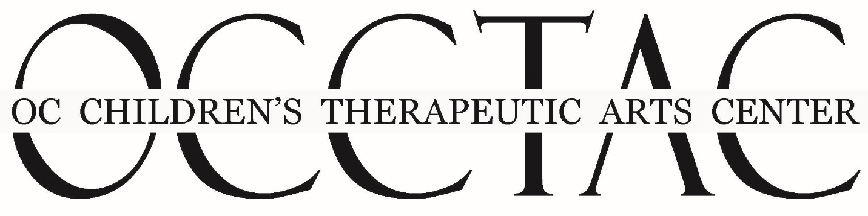

SERVICIOS DE CONSEJERÍA
En OCCTAC nos preocupamos por el bienestar general de nuestras familias. Entendemos que las destrezas sociales y emocionales son una base para un desarrollo pleno tanto individual como familiar y colectivo. Es por ello que el Departamento de Bienestar Emocional y Salud Mental proveemos una diversidad de servicios libre de costo abiertos a nuestra comunidad. Nuestros servicios se dividen en las siguientes áreas:

Terapia psicológica o consejería:
Se provee asistencia emocional en momentos difíciles. En las terapias psicológicas usted dialoga con un profesional de la psicología de manera individual, en pareja o en familia sobre temas emocionales y conductuales. Es un proceso de varias sesiones, usualmente una vez por semana o cada dos semanas. Es totalmente confidencial. Algunos ejemplos para necesitar terapia psicológica son:
-Señales de aislamiento, tristeza, estrés constante o irritabilidad/coraje persistente
-Dificultad para concentrarse o realizar tareas cotidianas
-Pensamientos de hacerse daño a si mismo/a o a otras personas
-Conflictos familiares o de pareja
-Dificultades emocionales en el proceso de adaptarse a los cambios de país/cultura

Grupos de apoyo:
Es posible que en ocasiones usted sienta la necesidad de establecer una conexión con personas que han tenido experiencias similares a la suya mediante un grupo. En casos como estos los grupos se pueden generar para encontrar soluciones en común y poder compartir sus situaciones de forma confidencial y respetando el espacio mutuo. El propósito es aprender unos de otros mientras la conversación es guiada por un profesional. Usualmente hay fecha de inicio y finalización como una clase, sin embargo, aquí los participantes en conjunto son tanto el maestro y como el aprendiz, pues todos tenemos algo que aportar aunque en un inicio no lo sienta así.

EDUCACIÓN EMOCIONAL:
En OCCTAC proveemos clases o talleres que brindan información sobre un tema particular relacionado al bienestar familiar, salud mental o desarrollo socioemocional. Algunos temas incluyen: prevención de suicidio, manejo de crisis, desarrollo y niñez saludable, uso del arte como elemento sanador, entre otros. También se tiene la oportunidad de compartir experiencias breves.
Para llevar a cabo estos servicios trabajamos en asociación con varios centros comunitarios, el distrito escolar y otras organizaciones que abogan por el bienestar de nuestra comunidad. Nuestro enfoque terapéutico parte desde un modelo de la psicología de la liberación, por lo cual creemos en el poder que tienen las personas para lograr cambios en sus vidas considerando el contexto y las dinámicas de poder que les rodean. Apoyamos el empoderamiento de los sujetos de manera individual y colectiva promoviendo procesos autorreflexivos.

Lista de talleres disponibles:
Tittle | Objectives | Audience | Duration
Concienciación sobre uso de sustancias y conductas de riesgo | Se presentan algunos ejemplos de conductas que pueden hacer daño a los jóvenes, particularmente el uso de sustancias. Es un taller desde un enfoque de prevención donde se brinda información sobre cómo funcionan las adicciones en el cerebro de un joven, se mencionan cuáles son las sustancias que se pueden encontrar en la calle y se sugieren estrategias de cómo comunicarse efectivamente con los jóvenes. Los participantes pueden compartir experiencias.  *Se pueden hacer referidos si alguna persona necesita servicios | Padres y madres, cuidadores, maestros.  O Jóvenes de 13 años en adelante | 1 hora
Bienestar emocional en la niñez temprana | Se da información sobre importancia de considerar las emociones de los niños. Se proveen algunos consejos para apoyar el buen desarrollo social y emocional de los niños. Se dialoga sobre estigma, experiencias adversas en la niñez, condiciones emocionales. Los participantes pueden compartir experiencias.  *Se provee una lista de recursos a los cuales llamar. | Padres y madres, cuidadores, maestros. | 1 hora
Bienestar emocional para jóvenes | Se provee información sobre la importancia de hablar de las emociones como proceso normal de todo ser humano. Se centra en el desarrollo social y emocional. Hay un diálogo sobre el estigma, las experiencias adversas en la infancia, las condiciones emocionales. Los participantes pueden compartir experiencias, conectarse con otros y estar vinculados con recursos.  * Se proporciona una lista de recursos para llamar. | Jóvenes de 13 años en adelante | 1 hora
Crianza en tiempos de COVID-19 | Se proveen estrategias a los padres sobre cómo comunicarse con sus hijos durante tiempos de pandemia y se sugieren algunas estrategias de autocuidado. Los participantes pueden compartir experiencias.  *Se envían recursos como libro de cuentos sobre covid, etc. | Padres, madres y cuidadores. | 1 hora
Rompiendo el estigma: Acercamiento multicultural al bienestar emocional | Se dialoga sobre el estigma relacionado a temas de bienestar social-emocional. Se brinda información sobre factores sociales, psicológicos, y biológicos que afectan a las personas. Se promueve la recuperación efectiva para sentirse mejor y disfrutar la vida a plenitud.  *Tiene actividades de discusión | Comunidad en general | 4 horas  (divididas en dos días)
Primeros Auxilios en Salud Mental | Se proveen estrategias para manejar alguna situación de emergencia relacionada a una persona sumamente angustiada. | Comunidad en general | 1.5 horas
Bienestar familiar | Los participantes recibirán información sobre los aspectos básicos de la salud mental y cómo las dinámicas familiares impactan el bienestar emocional de los demás. Se proporcionan estrategias de ayuda y se realizan una serie de preguntas que sirven para reflexionar sobre las relaciones familiares y cómo mejorarlas. | Familias | 1.5-2 horas
Emociones y artes | Se coordina con los participantes una actividad artística (fotografía, dibujo) para realizarla mientras se habla de las emociones que la persona pueda estar sintiendo.  *Debido a que se están haciendo a distancia, se requiere que el participante tenga materiales. | Niños entre 10-13 años  Jóvenes entre 14-17  Jóvenes de 18 en adelante | 1 hora
Duelo durante desastres | Se provee información sobre el proceso emocional de perder a un ser querido o atravesar un cambio drástico en rutinas que potencialmente puedan afectar el bienestar de una persona. El taller proporcionará estrategias sobre cómo manejar esas situaciones particularmente durante tiempos de desastre. | Población general | 1 hora

Sanación emocional a través de las artes:
Nuestro personal está preparado para proporcionar intervenciones artísticas para ayudar en el proceso de comunicar emociones a través de una diversidad de medios artísticos. Estas clases de arte se enfocan en la expresión de emociones y el uso de las artes como una herramienta para ayudar en ese proceso. La población a la cual va dirigida estas estas clases son niños, especialmente aquellos con necesidades especiales. Podemos proporcionar intervenciones individuales y grupales, también podemos proporcionar referidos para aquellos que necesitan terapia formal.
Ofrecemos clases de arte curativo que se centran en:
-Baile y movimiento corporal
-Escritura de canciones y expresión musical
-Círculos de tambor
-Artes visuales (dibujo, pintura)

